Профилактика уличного травматизма у детей.

Профилактические мероприятия и надзор со стороны взрослых могут значительно снизить уровень уличного травматизма у детей и подростков.
Профилактические мероприятия:
- Контроль со стороны родителей.
- Воспитательная работа родителей и учителей.
- Обучение детей правилам поведения на улице и правилам дорожного движения.
- Обсуждение с ребенком возможных опасных ситуаций, с привлечением личного опыта, случаев из жизни.
- Воспитание у ребенка бережного отношение к своим товарищам.

Всего предусмотреть нельзя и все-таки воспитание ребенка в духе самокритичности, самодисциплины и внутренней ответственности, наряду с его хорошим физическим состоянием помогут избежать досадных и часто тяжелых неприятностей, связных с травмами.

Наш адрес: 352040, Краснодарский край, ст. Павловская, ул. Крупской, д. 241,
Тел: 8(86191)52135
Е-mail: t.sivatorova@mtsr.krasnodar.ru

Буклет подготовил социальный педагог
Олейник Я.В.

МИНИСТЕРСТВО ТРУДА И СОЦИАЛЬНОГОРАЗВИТИЯ КРАСНОДАРСКОГО КРАЯ

Государственное казенное учреждение социального обслуживания краснодарского края «Павловский социально-реабилитационный центр для несовершеннолетних»

Детский уличный травматизм
(не связанный с транспортом) и его профилактика.
Ст-ца Павловская
2023г.
Улица, бесспорно, одно из наиболее травмоопасных мест. Дети на улице гораздо чаще получают различные травмы. Летом существенно возрастает опасность утопления.

Опасности, подстерегающие ребенка на улице:
- канализационные люки;
- подвалы;
- чердаки;
- детские площадки;
- строительные площадки;
- недостроенные дома;
- трансформаторные подстанции;
- ядовитые растения;
- бродячие и домашние животные.

К уличным травмам относятся:
- ушибы;
- гематомы;
- ссадины;
- царапины;
- растяжения;
- вывихи;
- переломы;
- повреждения внутренних органов;
- сотрясение мозга;
- укусы животных.
Основные причины уличного травматизма
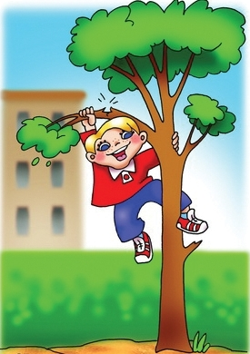 | 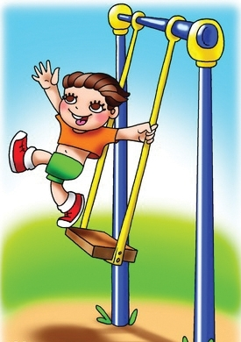 | 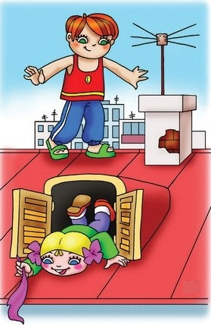 | 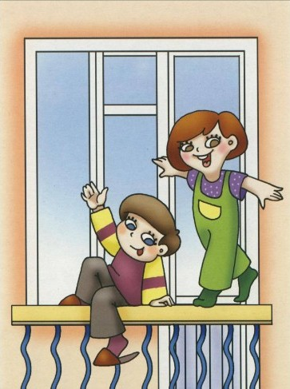
Уличный травматизм (не связанный с транспортом) возникает, главным образом, при падениях на скользких тротуарах и лестницах, у детей и подростков - во время игр без правил и в неположенных местах.
Так же к причинам уличного травматизма можно отнести:
- плохое освещение пешеходных зон;
- гололед;
- плохое состояние уличных покрытий;
- нарушение техники безопасности при занятиях уличным спортом, плавании, нахождении на высоте (например, горке), на качелях;
- отсутствие или неисправность ограждений на высотах (в том числе, на мостах);
- доступность высот (крыш гаражей и зданий, заброшенных
строек, и др.);
- недостаточный присмотр за детьми;
- слабая разъяснительная работа взрослых;
- невнимательность детей, особенно на дорогах;
- отсутствие навыков поведения в общественных местах;
аварийное состояние зданий и сооружений, дворовых территорий;
- халатное отношение к соблюдению правил дорожного движения;
- плохая организация дорожного движения;
- дождливая, ненастная погода, туман.

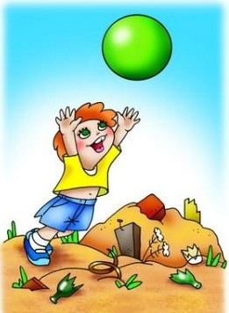 | 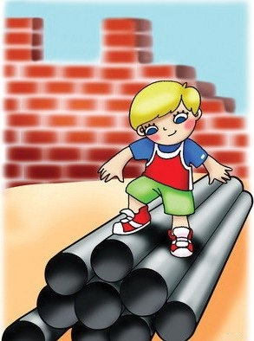 | 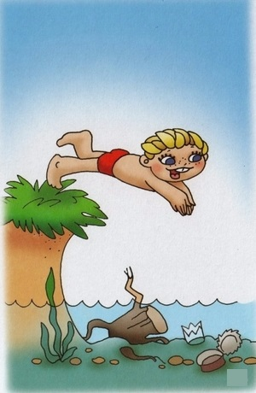 | 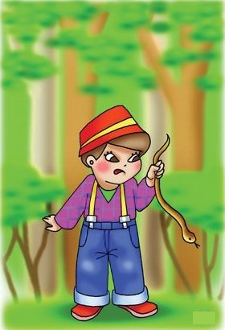
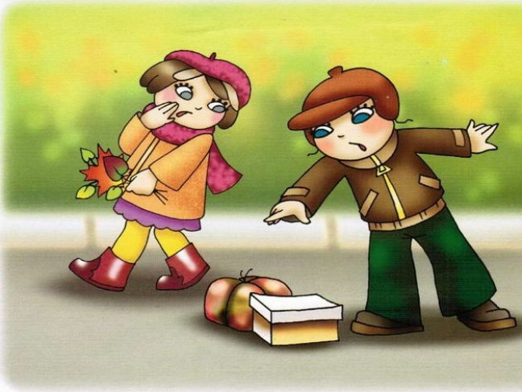 |  |  | 